 | TOPLUMSAL KATKI ETKİNLİK RAPORU | DokümanNo | FR-0553
 | TOPLUMSAL KATKI ETKİNLİK RAPORU | İlkYayınTarihi | 01.10.2025
 | TOPLUMSAL KATKI ETKİNLİK RAPORU | RevizyonTarihi | -
 | TOPLUMSAL KATKI ETKİNLİK RAPORU | RevizyonNo | 00
 | TOPLUMSAL KATKI ETKİNLİK RAPORU | Sayfa | 1/1

Etkinliği Düzenleyen Birim  (Fakülte/YO/MYO/Genel Sekreterlik) | Malatya Turgut Özal Üniversitesi/ Atçılık ve Atlı Sporlar Uygulama ve Araştırma Merkezi/ Atçılık ve Binicilik Topluluğu
Etkinliği Düzenleyen Alt Birim (Bölüm/Program/Koordinatörlük, Merkez/Başkanlık) | Atçılık ve Atlı Sporlar Uygulama ve Araştırma Merkezi
Etkinliğin Türü | Toplumsal Katkı
Etkinliğin Adı | Panel ‘’Engellilik ve Hippoterapi’’
Etkinliğin Tarihi | 17.10.2025
Etkinliğin Gerçekleştirildiği Yer | Malatya Turgut Özal Üniversitesi Konferans Salonu
Etkinliğin Hedef Kitlesi | Akademik personel, İdari personel, İl Milli Eğitim Müdürlüğü, Yerel Yönetimler, Özel Eğitim Kurumları, Rehabilitasyon Merkezleri, Özel bireyleri kapsayan Sivil Toplum Kuruluşları ve Öğrenciler
Etkinlik İle İlgili Açıklamalar | Engelli bireylerin fiziksel, psikolojik ve sosyal gelişiminde at destekli terapi (Hippoterapi ) uygulamalarının rolünü tartışmak; farklı disiplinlerden uzmanları bir araya getirerek farkındalık oluşturmak.
Etkinlik Kanıtları  (Fotoğraflar,Link veya diğer Belgeler) | 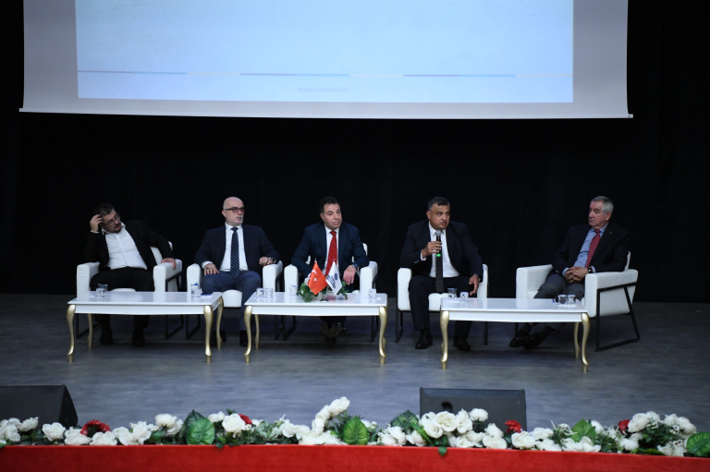  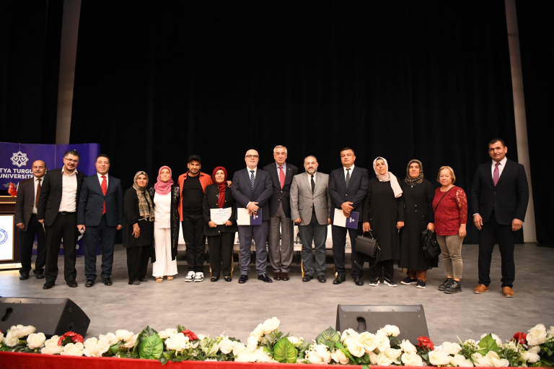  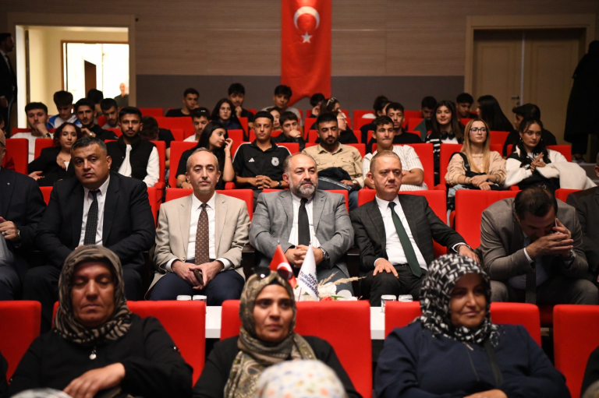  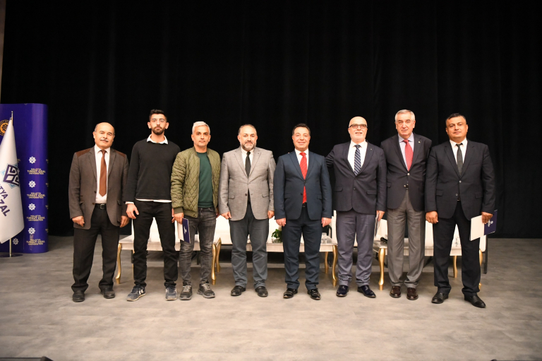  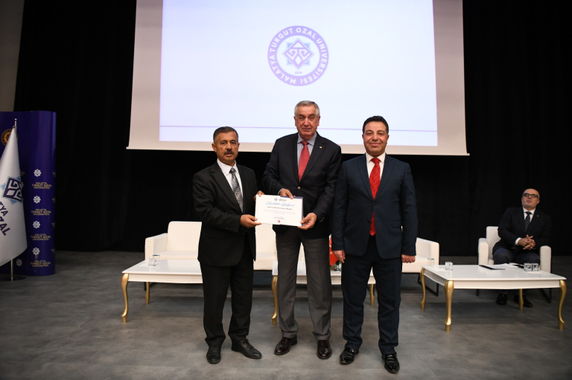  https://ozal.edu.tr/tr/page/news/malatya-turgut-ozal-universitesinde-engellilik-ve-hipoterapi-paneli-duzenlendi-1399  https://tatuam.ozal.edu.tr/news-detail/2159

(FormNo: FR-0553;RevizyonTarihi:-;RevizyonNo:00)

